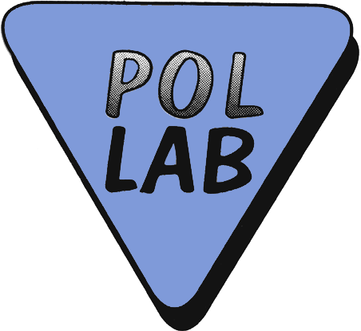

INFORMACJA

O BADANIU BIEGŁOŚCI / PORÓWNANIU MIĘDZYLABORATORYJNYM* (niepotrzebne skreślić)
NR 10/2025
(wpisuje Sekretariat POLLAB)

prowadzonych przez Klub POLLAB - | Sekcję Badań Materiałowych

Temat badania biegłości / porównań międzylaboratoryjnych  (niepotrzebne skreślić) | Badanie twardości metodą Rockwella wg normy  PN-EN ISO 6508-1:2024-06.
Cel programu | Potwierdzenie biegłości i kompetencji technicznych laboratoriów w zakresie badań twardości metodą Rockwella.
Liczba uczestników | Ok. 40
Liczba obiektów badań (liczba próbek)  i ich opis | Odcinki materiału o wymiarach 60x25x15mm w stanie ulepszonym cieplnie - 1 sztuka.
Liczba badanych cech i ich wykaz, dokument odniesienia | 1  Twardość Rockwella [HRC] wg PN-EN ISO 6508-1:2024-06
Identyfikacja dziedziny badań oraz badanych obiektów  (zgodnie z DAB-07/DAP-04) | Symbol | Dziedzina badań | Obiekt / grupa obiektów
 | J/8 | Badania mechaniczne, badania metalograficzne | Wyroby i materiały konstrukcyjne -w tym metale i kompozyty
Data rozpoczęcia badań | 28.08.2025
Planowana data zakończenia | 19.12.2025

Małgorzata Stępniak, tel.(81) 7491039, malgorzata.stepniak@wp.pl
Koordynator
 | nie wymaga podpisu
Weryfikator | Bogusław Marciniak, tel.(55) 2378950, bogusław.marciniak@metrotest.com.pl
 | nie wymaga podpisu
Przewodniczący Sekcji | Aleksandra Krawczyk tel. 507 122 961, a.krawczyk@hutabankowa.pl
 | nie wymaga podpisu

Akceptacja
Prezesa Zarządu Klubu POLLAB | nie wymaga podpisu

Szczegółowe informacje zawarte są w załączonym Planie PT/ILC oraz dostępne są na stronie internetowej Klubu POLLAB www.pollab.pl.

